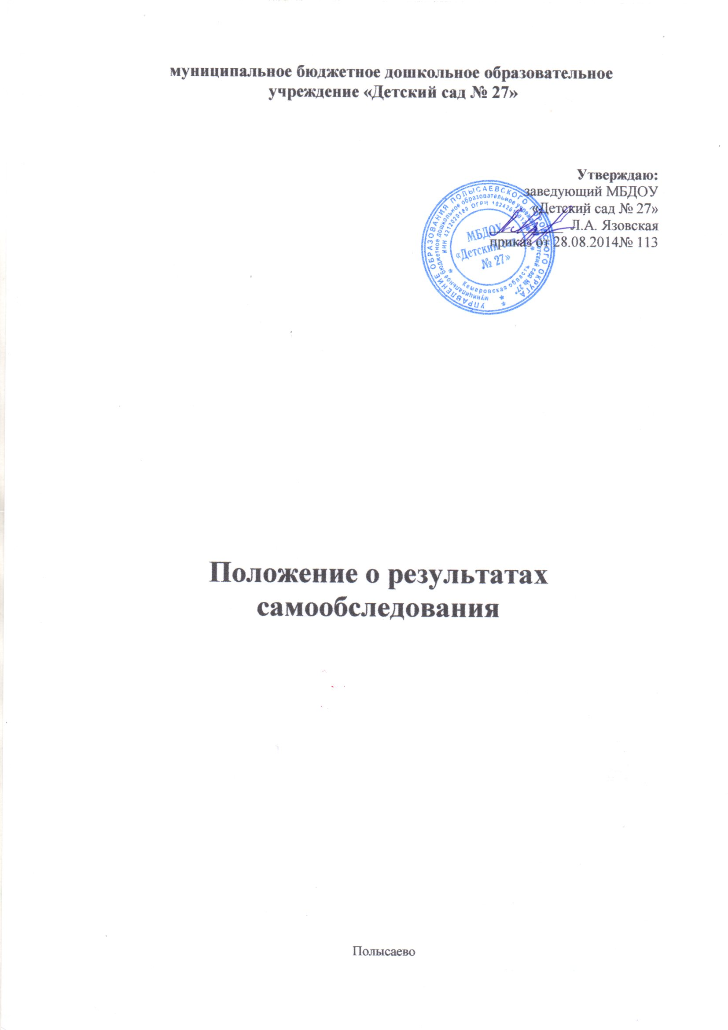

I.Общие положения

1. Настоящее Положение определяет основные нормы и принципы проведения самообследования. Положение разработано в соответствии с пунктом 3 части 2 статьи 29 Федерального закона от 29 декабря 2012 г. N 273- ФЗ "Об образовании в Российской Федерации", «Порядком проведения самообследования образовательных организаций», утвержденным приказом Министерства образования и науки Российской Федерации от 14 июня 2013 года № 462.

- Целями проведения самообследования являются обеспечение доступности и открытости информации о состоянии образовательной деятельности учреждения, а также подготовка отчета о результатах самообследования (далее - отчет)

- Самообследование проводится учреждением ежегодно.

Самообследование - процедура оценивания (самооценивания). Процесс самообследования - это познавательная деятельность педагогов, обучающихся, руководителей учреждения, относящая системный характер и направленная на развитие образовательной среды и педагогического процесса и коррекцию деятельности школьного коллектива.

4.В соответствии с целями и задачами самообследование выполняет ряд функций:
оценочная функция - осуществление с целью выявления соответствия оцениваемых параметров нормативным и современным параметрам и требованиям;
диагностическая функция - выявление причин возникновения отклонений состояния объекта изучения и оценивания нормативных научнообоснованных параметров, по которым осуществляется его оценка (самооценка);
прогностическая функция - оценка (самооценке) последствий проявления отклонений для самого оцениваемого объекта и тех, с которыми он вступает во взаимодействие.

2.Методы и критерии самообследования

Методика самообследования предполагает использование целого комплекса разнообразных методов, которые целесообразно выделить в две группы:

- пассивные (наблюдение, количественный и качественный анализ продуктов деятельности и т.п.)

- активные (анкетирование, собеседование, тестирование)

3.Организация самообследования

3.1.Процедура оценивания проводится в соответствии с инструментарием по контролю качества образования.

3.2. Процедура самообследования включает в себя следующие этапы: планирование и подготовку работ по самообследованию учреждения; организацию и проведение самообследования в учреждении;

обобщение полученных результатов и на их основе формирование отчета;

рассмотрение отчета органом управления учреждения, к компетенции которого относится решение данного вопроса.

3.3. Сроки, форма проведения самообследования, состав лиц, привлекаемых для его проведения, определяются приказом по учреждению.

3.4. В процессе самообследования проводится оценка образовательной деятельности, системы управления учреждения, содержания и качества подготовки воспитанников, организации учебного процесса, качества кадрового, учебно-методического, материально-технической базы, функционирования внутренней системы оценки качества образования.

4. Структура самообследования

4.1. Организационно-правовое обеспечение деятельности учреждения и система управления.

4.2.Характеристика образовательной, рабочих и программ дополнительного образования, реализуемых в учреждении.

4.3. Кадровое обеспечение реализуемых программ.

4.4. Показатели уровня и качества воспитанников.
4.5. Характеристика системы воспитания в учреждении.

4.6. Учебно-методическое, библиотечно-информационное, материально-техническое обеспечение образовательного процесса.

5. Отчет о результатах самообследования

5.1. Результаты самообследования учреждения оформляются в виде отчета, включающего аналитическую часть и результаты анализа показателей деятельности учреждения, подлежащей самообследованию.

5.2.Отчет по самообследованию формируется по состоянию на 1 августа текущего года.
5.3. Результаты самообследования рассматриваются на педагогическом совете.
5.4. Отчет подписывается руководителем учреждения и заверяется печатью.
5.5.Размещение отчета образовательного учреждения на официальном сайте учреждения в сети "Интернет" и направление его учредителю осуществляется не позднее 1 сентября текущего года.

